Espacio Curricular: Tecnología
Profesor/a: Fernando Pereyra Curso: 1ºaño

Eje/Unidad: Procesos Tecnológicos
Objetivo/s de aprendizaje:

- Expresión oral y escrita
- Cooperación
- Participación

Capacidades Generales y Contenidos a trabajar: T
- Comprensión de textos orales y escritos
- Comprensión y explicación de la realidad social y natural
- Comprensión e identificación de los distintos materiales

TEMA: RESISTENCIA DE MATERIALES
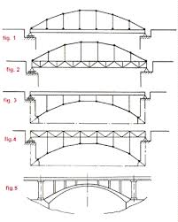

ESTRUTURAS

TIPOS DE PUENTES

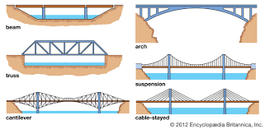

Cómo trabajan los puentes?

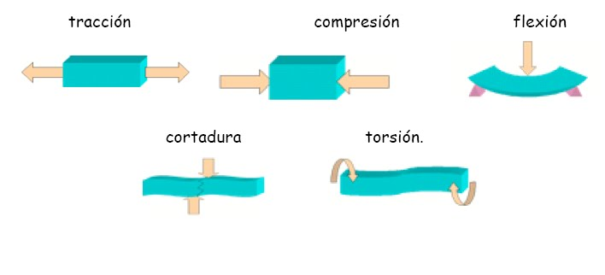

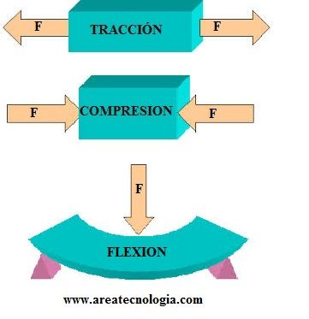

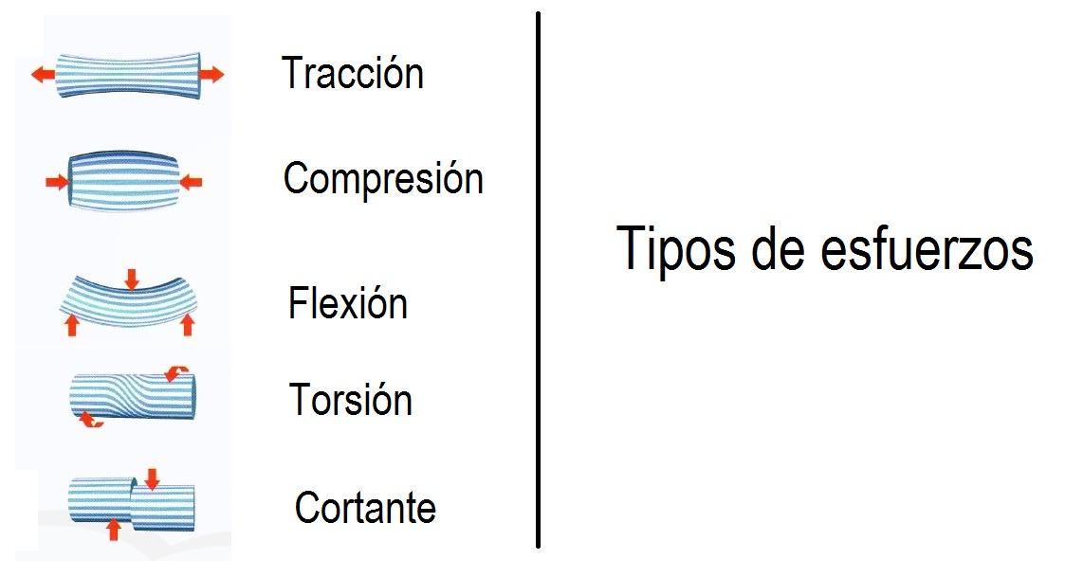

ACTIVIDADES

- Buscar imágenes de un material que trabaje a la comprensiòn, otro a la flexiòn y otro a la tracciòn.

- Realizar un puente con palitos de helados que sea capaz de resistir tu propio peso.

